企业报名双选会操作说明
1、打开河南医学高等专科学校大学生就业创业指导中心网（https://hnyz.goworkla.cn/），点击用人单位登录按钮进行登录。
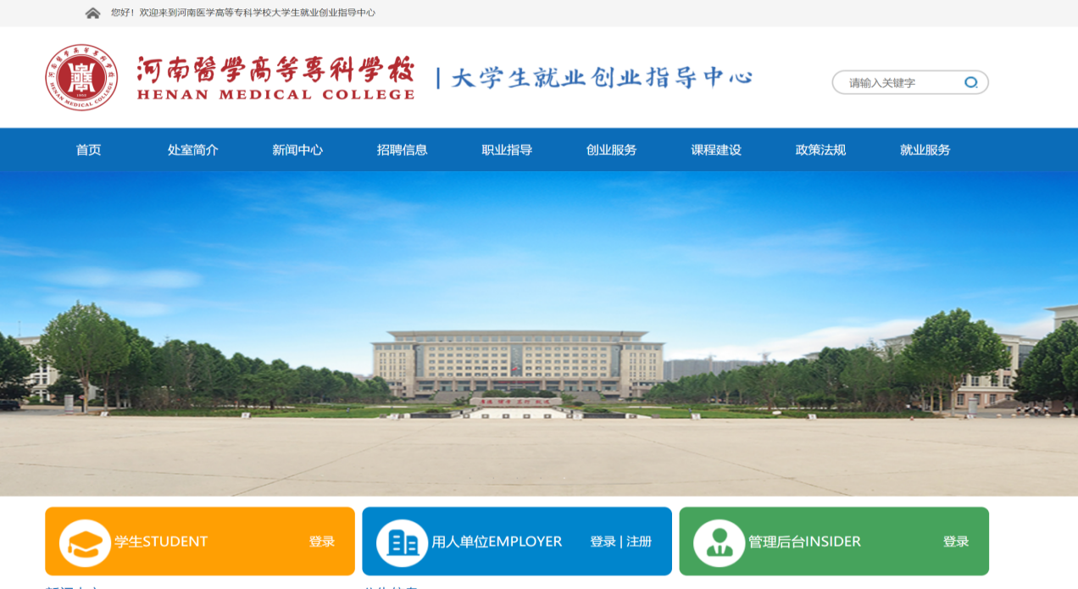
2、企业扫码或者手机号登录之后会进入企业端首页界面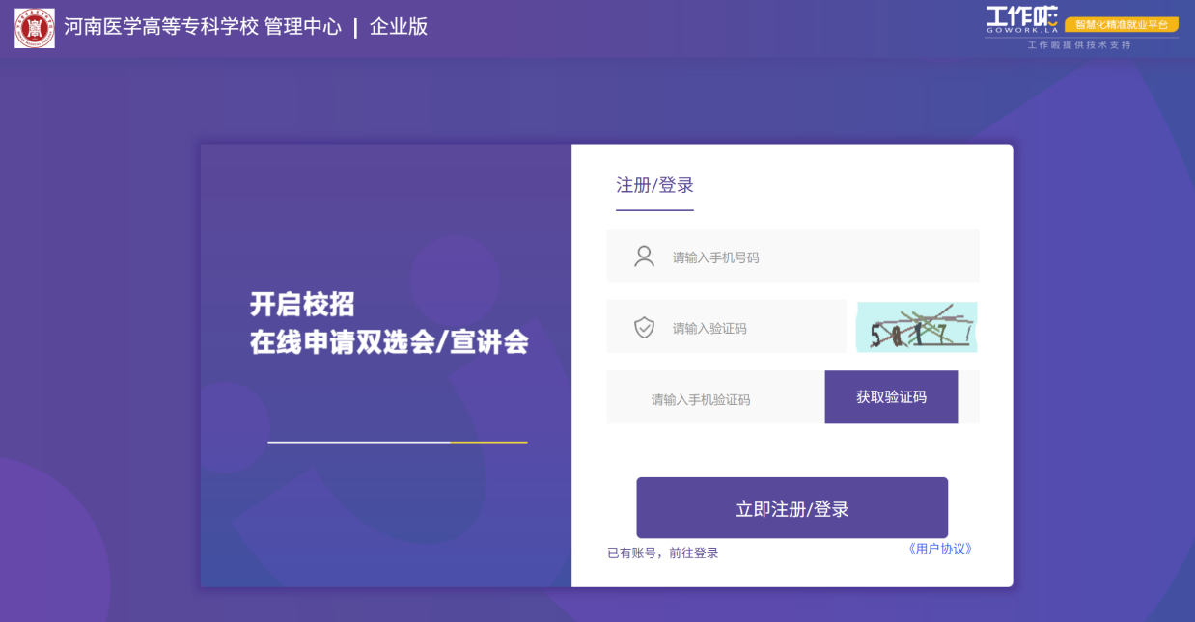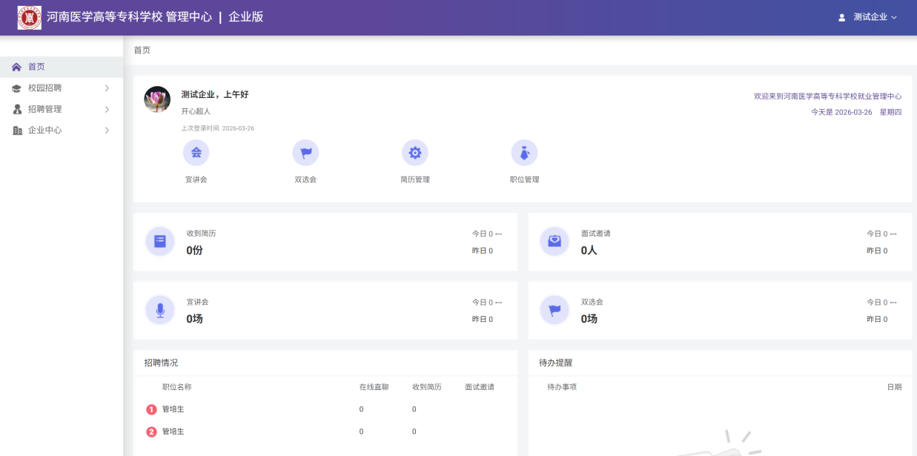

3、企业扫码登录后，未注册的企业需要先申请高校合作，提交资质给学校审核

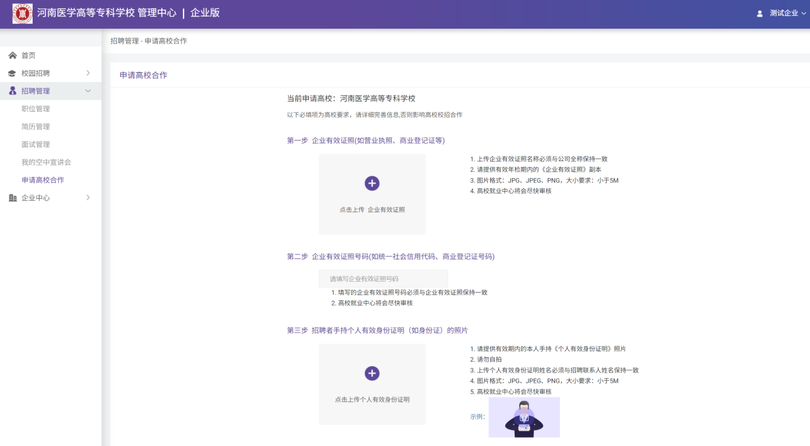

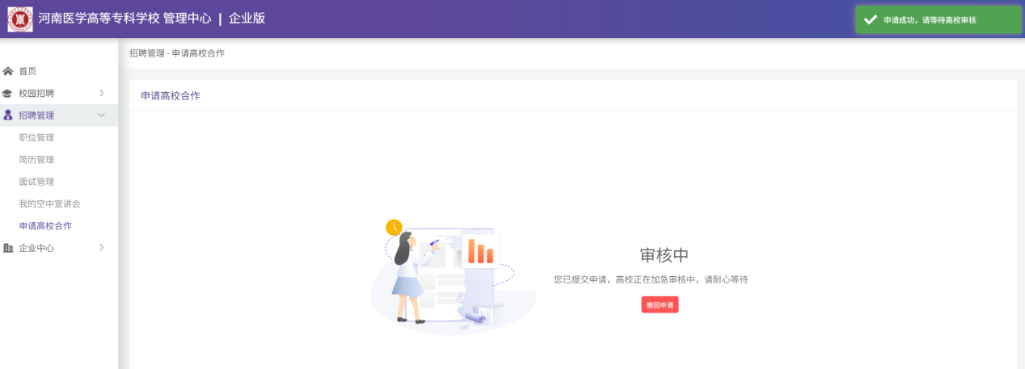

4、已注册的企业可以跳过第3步，直接点击进入【校园招聘】-【双选会】页面进行活动报名

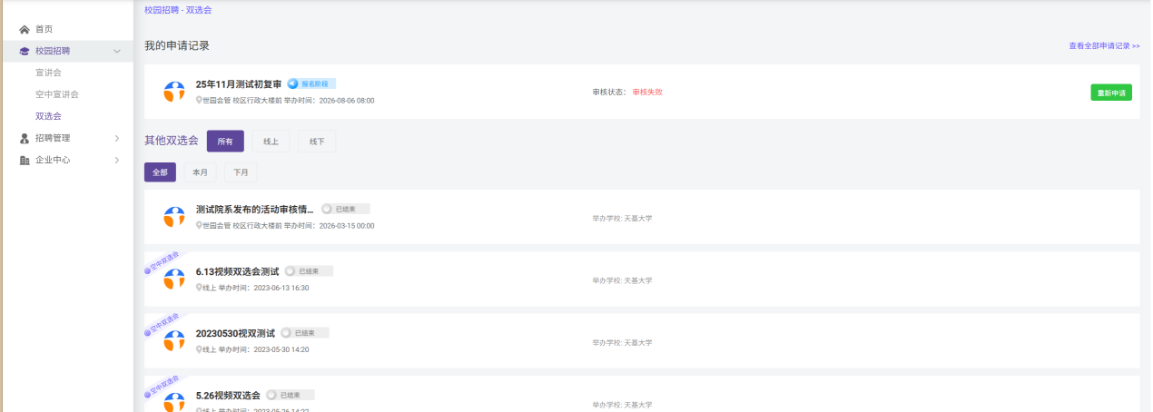

5、填写报名双选会信息，按照流程完善提交等待老师审核即可

